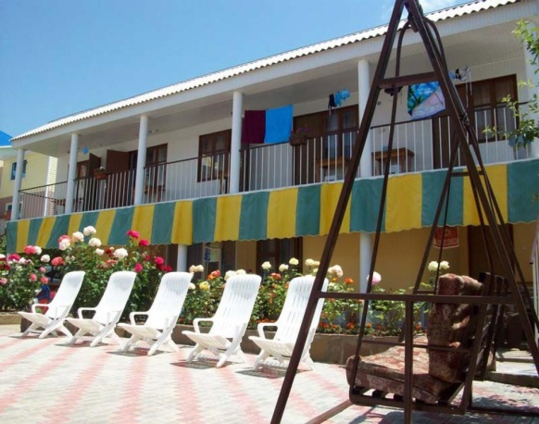 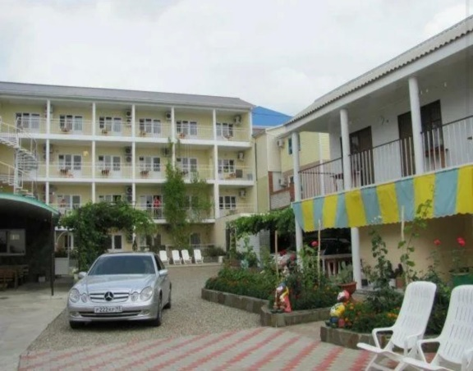

Отель "Амбасадор" расположен в небольшом курортном п. Лермонтово Туапсинского района.

Размещение предлагаем в уютных номерах различных категорий, максимальной вместимостью до четырех человек. В комнатах имеется все необходимое для комфортного проживания. В ванной установлен стандартный набор сантехники.

В шаговой доступности расположены продуктовые магазины, кафе и рестораны, где можно не только вкусно перекусить, но и отлично провести время.

До побережья Черного моря всего 300 м. Расстояние до международного аэропорта Сочи составляет 192 км. До железнодорожного вокзала Туапсе 45 км.

|  |  |  |  |  |
| --- | --- | --- | --- | --- |
|  | **Сутки (руб.) 1человек без питания** | **Сутки (руб.) 1человек с питанием** | **Сутки (руб.) 1 человек (4-12 лет) без питания** | **Сутки (руб.) 1 человек (4-12 лет) с питанием** |
| **МАЙ** | **800** | **1600** | **480** | **1280** |
| **ИЮНЬ** | **800** | **1600** | **480** | **1280** |
| **ИЮЛЬ** | **1000** | **1900** | **600** | **1400** |
| **АВГУСТ** | **1000** | **1900** | **600** | **1400** |
| **СЕНТЯБРЬ** | **800** | **1600** | **480** | **1280** |

**Примечание: дети до 3-х лет размещаются** **бесплатно, без предоставления места**.

В отеле "Амбасадор" предоставляются следующие услуги:

* Wi-Fi на всей территории отеля и в номерах;
* Детская площадка;
* Экскурсии, за дополнительную плату;
* Парковка на территории;
* 3-х разовое питание, за дополнительную плату.

**Наш адрес**: Краснодарский край, Туапсинский район, село Лермонтово, переулок Нагорный, 3

**телефон**: +7 (918) 304-11-00; **электронная почта**: [sarkisyan070382@yandex.ru](mailto:sarkisyan070382@yandex.ru)

Прайс «База отдыха Семейная лагуна 2025»

**Для профсоюза Коми от прайса скидка -5% (кроме дат с 25.05-10.06 и с 10.06-05.10)**

|  |  |  |  |  |  |  |
| --- | --- | --- | --- | --- | --- | --- |
| **Номер** | **25.05-10.06** | **10.06-20.06** | **20.06-01.07** | **01.07-25.08** | **25.08-10.09** | **10.09-05.10** |
| **2-х местный 2 этаж**  (2 раздельные кровати) | **1200** | **1500** | **2400** | **2900** | **1500** | **1400** |
| **3-х местный 2 этаж**  (1 двуспальная кровать, 1 кровать односпальная)  Доп.место не предусмотрено | **1200** | **2000** | **2600** | **3100** | **2000** | **1400** |
| **3-х местный 1, 2 этажи**  (3 односпальные кровати) | **1200** | **1900** | **2600** | **3300** | **2400** | **1500** |
| **4-хместный 2этаж** (4 раздельные кровати) | **1300** | **2300** | **2600** | **3700** | **2300** | **1300** |
| **4-х местный двухкомнатный**  **1,2 этажи**  (в каждой комнате по 2 односпальные кровати) | **1500** | **2600** | **3100** | **4500** | **3000** | **1800** |
| **2-х местный номер Новый корпус** (1 двуспальная кровать, либо 2односпальные) | **2300** | **3300** | **4200** | **4900** | **3300** | **2500** |
| **Доп. место под запрос (раскладушка)** | **300** | **300** | **500** | **500** | **300** | **300** |
|  |  |  |  |  |  |  |

ПРАЙС «Золотая лагуна 2025»

|  |  |  |  |  |  |  |
| --- | --- | --- | --- | --- | --- | --- |
| Категория номера | 25.05-10.06 | 10.06-20.06 | 20.06-01.07 | 01.07-25.08 | 25.08-10.09 | 10.09-05.10 |
| 1-но местный (1кровать односпальная) возможно поставить 1 доп. место | 1000 | 1600 | 1900 | 2500 | 1900 | 1000 |
| 1-но местный + раскладное кресло (дети до 12 лет) (1кровать односпальная) доп. место не предусмотрено | 1100 | 1700 | 2300 | 2900 | 2000 | 1100 |
| 2-х местный(16кв.м) (2 кровати односпальные) возможно поставить 1 доп. место | 1400 | 1900 | 2600 | 3500 | 2300 | 1400 |
| 2-х местный номер + кресло раскладное (2 кровати односпальные) доп. место не предусмотрено | 1600 | 2300 | 2900 | 3700 | 2500 | 1600 |
| 2-х местный номер+ кресло раскладное 20кв.м. 2этаж (1 двуспальная кровать) доп. место не предусмотрено | 1500 | 2100 | 2900 | 3400 | 2100 | 1500 |
| 3-х местный 30кв.м (3 односпальные кровати) возможно поставить доп. место | 1700 | 2600 | 3600 | 4500 | 2700 | 1800 |
| 4-х местный 30кв.м. (4 одноместные кровати) возможно поставить 1 доп. место | 1900 | 2900 | 3900 | 5400 | 3100 | 1900 |
| 4-х местный 2-х комнатный 2этаж (1кровать двуспальная, 2кровати односпальные) доп.место не предусмотрено | 1900 | 3300 | 4300 | 5500 | 4300 | 1900 |
| 4-х местный 2-х комнатный люкс (1кровать двуспальная, 2кровати односпальные) возможно поставить доп. место | 2100 | 3900 | 5400 | 6600 | 5400 | 2100 |
| Доп. место под запрос(раскладушка) | 300 | 300 | 500 | 500 | 300 | 300 |